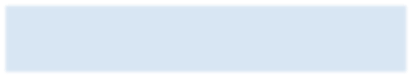

İlgili Öğretim Üyeleri tarafından ders devamsızlık durumlarının düzenli

olarak sisteme girilmesi

.



**Başlama**



Dönem sonu itibariyle devamsız öğrencilerin bilgilerinin Bölüm

Başkanlığına bildirilmesi

.

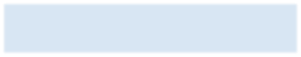

Devamsız öğrenci bilgileri sisteme işlenir



**Bitiş**